中國文化大學教育部高教深耕計畫成果紀錄表

子計畫 | C1擴大推動產學合作及實習媒合，接軌產業需求，提升育才成效  C1-2-3景觀專業實務場域團隊實作學習計畫
具體作法 | 邀請業師協同授課
主題 | 環境設計概論 – 景觀環境設計練習，以木柵庭院為例
內容  （活動內容簡述/執行成效） | 主辦單位：景觀學系  活動日期：113年5月30日（星期四）10：00 - 12：00  活動地點：大典館513教室  主 講 者：陳元慶老師（一攬芳華/主持人）  參與人數：_33 人（教師 2 人、學生 30 人、行政人員 1 人、校外 0 人）  內容：  1.藉由實際讓學生實際在稿紙上設計，使學生能夠思考環境設計的概念，以及與景觀設計之間的關聯，透過發問與互動，讓學生找出庭園基地之環境的元素。  2.讓學生構思完設計後，講解基地原本的設計原理與過程，並介紹此設計上不同的課題與對策。  執行成效：  1.使學生充分了解設計之實際操作，如何考量環境去做設計，並讓同學能夠自己發想設計基地之課題與對策。  2. 對於建築周邊空間如何做出好的環境設計，給予學生問題並藉由思考過程中，找出邏輯，使學生未來設計與應用能夠有更好的思考方向。
活動照片  (檔案大小以不超過2M為限) | 活動照片電子檔名稱  (請用英數檔名) | 活動照片內容說明(每張20字內)
 | 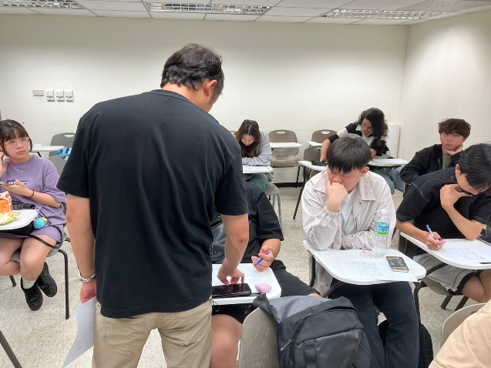  LINE_ALBUM_0530_陳元慶老師_業師授課_240603_1 | 業師陳元慶老師提點學生這次設計的地理環境。
 | 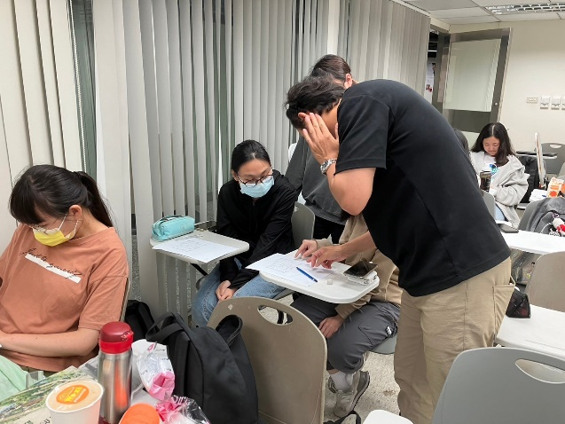  LINE_ALBUM_0530_陳元慶老師_業師授課_240603_10 | 業師講解學生對於設計上疑問與圖面上的資訊。
 | 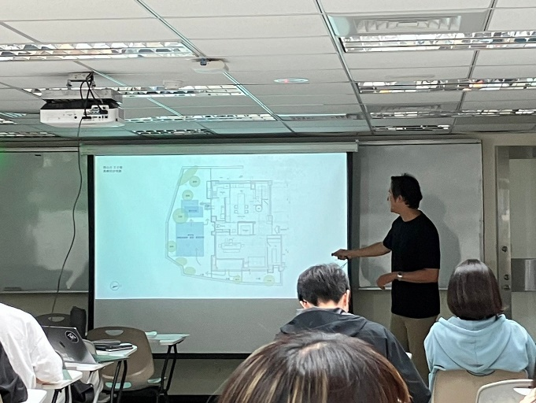  LINE_ALBUM_0530_陳元慶老師_業師授課_240603_11 | 業師解題基地環境要點與業主的想法，並說明如何與業主討論設計。
 | 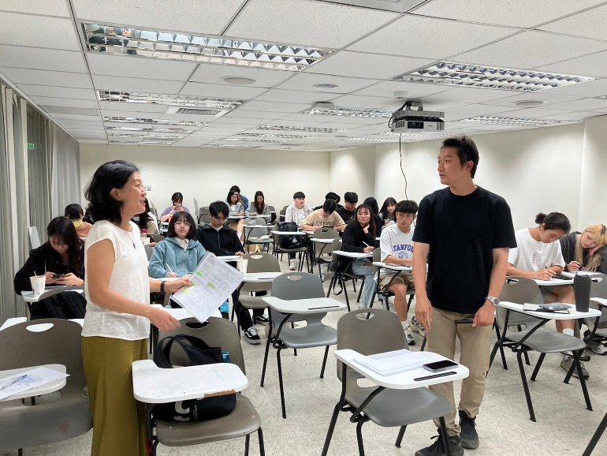  LINE_ALBUM_0530_陳元慶老師_業師授課_240603_15 | 業師與老師討論與分享此次設計練習之課題與對策。
備註：活動照片請附上原始照片一併回傳
附件  檔案 | 附件檔案名稱  (請用英數檔名) | 附件名稱

